Усилитель дециметрового диапазона
А.Н. Зикий¹, П.Н. Зламан³,
С.С. Зиновьев², И.А. Сальный²
¹Институт компьютерных технологий и информационной безопасности Южного федерального университета, Таганрог
²АО «Таганрогский НИИ связи», Таганрог
³Научно-конструкторское бюро МИУС
Южного федерального университета, Таганрог

Аннотация: Проведено экспериментальное исследование двух экземпляров малошумящих усилителей диапазона 1,5 – 2,0 ГГц. Получены следующие результаты: коэффициент усиления меняется от 24 до 37 дБ в диапазоне частот; максимальная выходная мощность составила не менее 10 мВт (10 дБм); точка компрессии в 1 дБ достигается при входной мощности минус 16 дБм. Для иллюстрации результатов измерений приведены две амплитудно-частотные характеристики и амплитудная характеристика второго экземпляра. Основным элементом исследованного усилителя является микросхема типа MAAL-007304.
Ключевые слова: Усилитель мощности СВЧ, дециметровые волны, амплитудно-частотная характеристика, эксперимент, микросхема.

При разработке конвертора понадобилось разработать схему и конструкцию усилителя, изготовить макет и испытать его.
Требования к усилителю:
- Диапазон рабочих частот 1,5-2,0 ГГц.
- Коэффициент усиления не менее 20 дБ.
- Выходная мощность не менее 10 мВт.
- Входное и выходное сопротивление 50 Ом.
- Питание +9 В.
- Неравномерность АЧХ не более ±3 дБ.
Перечисленные выше требования возможно реализовать с помощью микросхемы монолитного усилителя СВЧ типа MAAL-007304 фирмы MA-COM. Принципиальная схема усилителя приведена на рисунке 1.
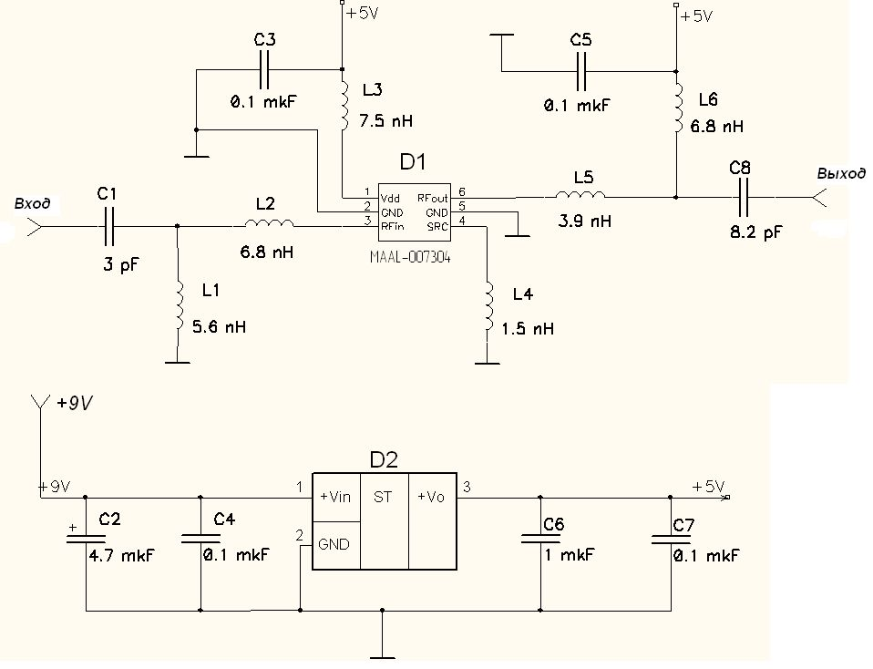
Рисунок 1. Принципиальная схема усилителя на микросхеме MAAL-007304

Конструкция усилителя
Усилитель представляет собой печатную плату, на которой установлены все радиоэлементы с одной стороны. Обратная сторона платы имеет сплошную металлизацию.
Печатная плата изготовлена из фольгированного стеклотекстолита марки СФ2-35-45 размером 40х40 мм. Для улучшения коррозионной стойкости и паяемости плата покрыта слоем олово-свинец. В четырех углах платы имеются крепежные отверстия под винт М3. Для соединения усилителя с измерительной установкой он снабжен двумя гнездами типа SMA.
Фото макетов усилителя показаны на рисунке 2.
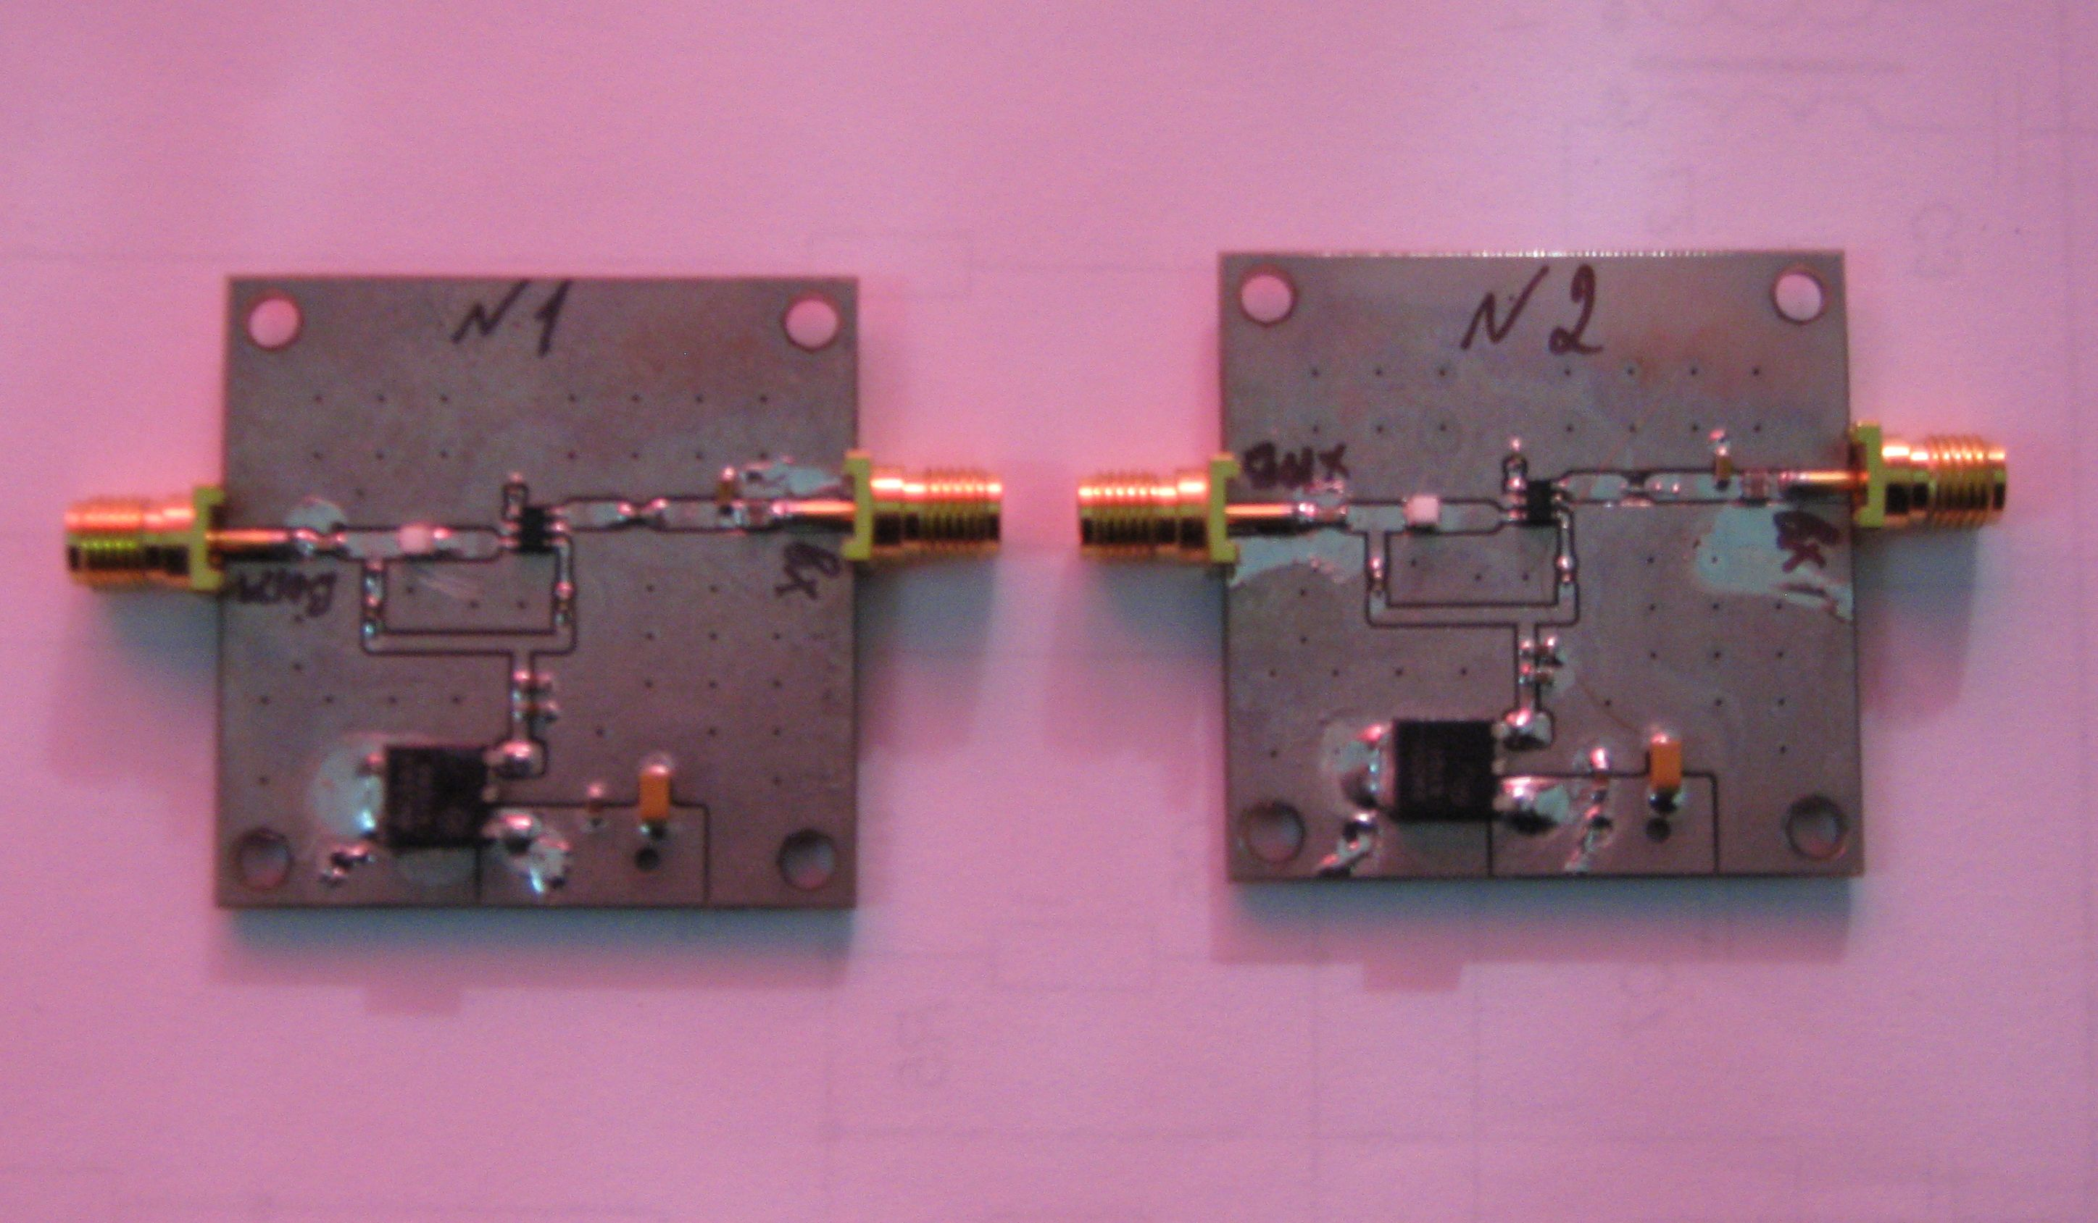
Рисунок 2. Фото двух макетов усилителя

Экспериментальное исследование усилителя
Испытания усилителей проводились по точкам с помощью генератора стандартных сигналов ГСС и анализатора спектра. Структурная схема измерительной установки представлена на рисунке 3.
Испытания проводились в два этапа. На первом этапе снималась амплитудно-частотная характеристика (АЧХ) двух экземпляров усилителей от 1500 до 2000 МГц с шагом 20 МГц. Входная мощность при этом составляла минус 30 дБм. Результаты измерений заносились во второй столбец таблицы 1 для первого экземпляра, и в четвертый столбец для второго экземпляра. В третьем и пятом столбцах указаны расчетные значения коэффициента передачи:
По результатам расчетов из таблицы 1 построены графики на рисунке 4.
На втором этапе снималась амплитудная характеристика второго экземпляра усилителя на частоте 2 ГГц входная мощность сигнала изменялась от минус 30 дБм до минус 7 дБм. Результаты измерений заносились в таблицу 2. По данным таблицы 2 построены график на рисунке 5.
Результаты испытаний
Таблица 1. АЧХ УПЧ при
 | Экземпляр № 1 |  | Экземпляр № 2
f, МГц | Pвых., дБм | К (f), дБ | Pвых., дБм | К (f), дБ
1500 | 2,14 | 32,43 | -0,07 | 29,93
1520 | 2,60 | 32,60 | 0,77 | 30,77
1540 | 2,83 | 32,83 | 1,27 | 31,27
1560 | 3,10 | 33,10 | 2,43 | 32,43
1580 | 3,27 | 33,27 | 3,43 | 33,43
1600 | 3,43 | 33,43 | 4,43 | 34,43
1620 | 3,27 | 33,27 | 5,27 | 35,27
1640 | 3,60 | 33,60 | 6,10 | 36,10
1660 | 3,60 | 33,60 | 6,60 | 36,60
1680 | 3,43 | 33,43 | 6,97 | 36,97
1700 | 3,27 | 33,27 | 6,77 | 36,77
1720 | 2,77 | 32,77 | 6,43 | 36,43
1740 | 2,43 | 32,43 | 5,77 | 35,77
1760 | 1,93 | 31,93 | 4,77 | 34,77
1780 | 1,43 | 31,43 | 3,27 | 33,27
1800 | 0,60 | 30,60 | 2,27 | 32,27
1820 | 0,10 | 30,10 | 1,43 | 31,43
1840 | -0,40 | 29,60 | 0,60 | 30,60
1860 | -0,90 | 29,10 | -0,23 | 29,77
1880 | -1,57 | 28,43 | -1,07 | 28,93
1900 | -2,23 | 27,77 | -2,07 | 27,93
1920 | -3,07 | 26,93 | -2,90 | 27,1
1940 | -3,73 | 26,27 | -3,73 | 26,27
1960 | -4,40 | 25,60 | -4,23 | 25,77
1980 | -5,07 | 24,93 | -5,07 | 24,93
2000 | -5,73 | 24,27 | -5,90 | 24,10

Таблица 2. Амплитудная характеристика УПЧ на частоте 2 ГГц.
Экземпляр №2
Pвх, дБм | Pвых, дБм
-30 | -5,90
-29 | -5,07
-28 | -4,07
-27 | -3,07
-26 | -2,07
-25 | -1,07
-24 | -0,07
-23 | 0,93
-22 | 1,93
-21 | 2,77
-20 | 3,43
-19 | 4,60
-18 | 5,43
-17 | 5,93
-16 | 6,60
-15 | 7,27
-14 | 7,77
-13 | 8,27
-12 | 8,77
-11 | 9,27
-10 | 9,60
-9 | 9,77
-8 | 9,93
-7 | 10,1

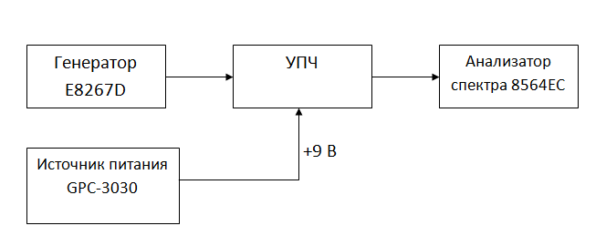

Рисунок 3. – Структурная схема измерительной установки

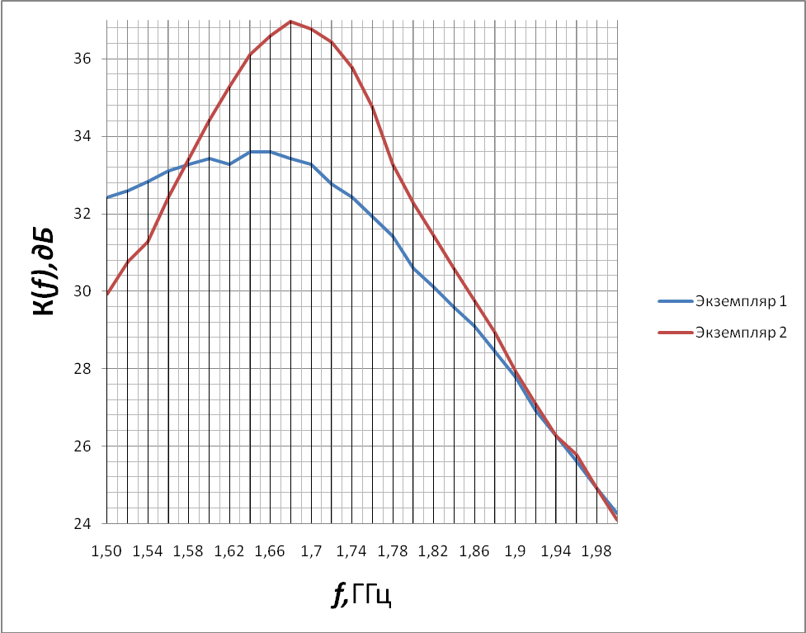
Рисунок 4. – Амплитудно-частотная характеристика двух экземпляров УПЧ
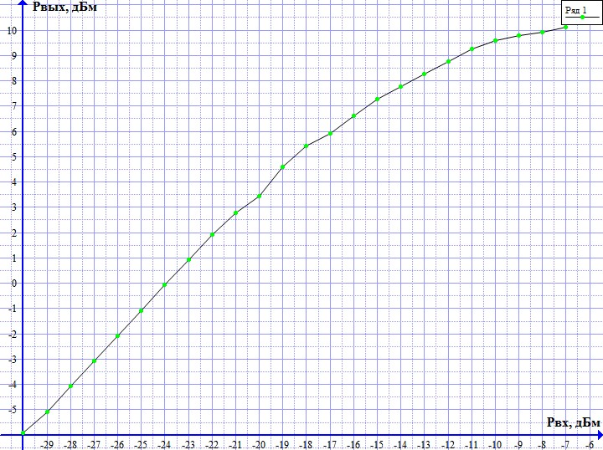

Рисунок 5. – Амплитудная характеристика УПЧ, Экземпляр №2

Выводы:
В диапазоне частот 1,5-2,0 ГГц коэффициент усиления усилителя не менее 24дБ и не более 37дБ. Точка компрессии в 1дБ при .
Заключение
1.Коэффициент усиления меняется от 24 до 37 дБ в диапазоне рабочих частот 1,5-2,0 ГГц;
2.Максимальная выходная мощность составила не менее 10 мВт (10 дБм);
3.Точка компрессии в 1 дБ достигается при входной мощности минус 16 дБм.
Литература
- Белов Л.А.Устройства формирования СВЧ сигналов и их компоненты. –М.: Издательский дом МЭП, 2010. – 319 с.
- Белоус А.И., Мерданов М.К., Шведов С.В. СВЧ электроника в системах радиолокации и связи. Техническая энциклопедия. В 2-х книгах. Книга 2. –М.: Техносфера, 2016. – 728 с.
- Титов А.А. Транзисторные усилители мощности МВ и ДМВ. Расчет, изготовление, настройка. –М.: Солон-Пресс, 2006. – 328 с.
- Титов А.А., Ильюшенко В.Н. Схемотехника сверхширокополосных и полосовых усилителей мощности. Учебное пособие. –М.: Радиотехника, 2007. – 208 с.
- Титов А.А. Повышение выходной мощности усилителей радиопередающих устройств. –М.: Горячая линия – Телеком, 2013. – 142 с.
- Шахгильдян В.В., Карякин В.Л. Проектирование устройств генерирования и формирования сигналов в системах подвижной радиосвязи. Учебное пособие. –М.: Солон-Пресс, 2011. – 400 с.
- Сечи Ф., Буджатти М. Мощные твердотельные СВЧ усилители. –М.: Техносфера, 2016. – 416 с.
- Зикий А.Н., Зламан П.Н., Гончарова Т.О. Экспериментальное исследование выходного усилителя передатчика. Труды МНТК «Информационные технологии, Радиоэлектроника, Телекоммуникации», 2015, №5-1, с. 289-292.
- Зикий А.Н., Зламан П.Н., Власенко Д.В.. Экспериментальное исследование усилителя мощности сантиметрового диапазона. Вопросы специальной радиоэлектроники, серия. Общие вопросы радиоэлектроники, 2013, №1, с. 136-139
- Алентьева О.А., Зикий А.Н., Мишечка А.Н. Экспериментальное исследование усилителя мощности на микросхеме. Сборник науных статей по материалам 1 МНТК 15 марта 2016 г. Екатеринбург. Под ред. Сигитова Т.М. 2016, с . 12-15.
- Зикий А.Н., Пустовалов А.И., Сальный И.А. Ограничительные свойства серийных малошумящих усилителей. Инженерный вестник Дона, 2016, №4. URL: ivdon.ru/ru/magazine/archive/n4y2016/3774.
- Пустовалов А.И. Двухканальное приемное устройство СВЧ диапазона. Инженерный вестник Дона, 2010, №2. URL: ivdon.ru/ru/magazine/archive/n2y2010/195.
- Pieter L.D., Abrie. Design of RF and Microwave amplifiers and oscillators. Boston, London. Artech House Publishers, 2009. – 480 p.
- Devendra K. Misra. RF and Microwave Communication Circuits. Analysis and Design. Hoboken, New Jersey. John Wiley and Sons, 2001. - 625 p. References
1. Belov L.A. Ustroystva formirovaniya SVCh signalov i ikh komponenty [Devices for the formation of microwave signals and their components]. M.: Izdatel'skiy dom MEP, 2010. 319 p.
2. Belous A.I., Merdanov M.K., Shvedov S.V. SVCh elektronika v sistemakh radiolokatsii i svyazi. Tekhnicheskaya entsiklopediya [Microwave electronics in radar and communication systems. Technical Encyclopedia]. V 2.kh knigakh. Kniga 2. M.: Tekhnosfera, 2016. 728 p.
3. Titov A.A. Tranzistornye usiliteli moshchnosti MV i DMV. Raschet, izgotovlenie, nastroyka [Transistor power amplifiers VHF and UHF. Calculation, manufacturing, adjustment]. M.: Solon-Press, 2006. 328 p.
4. Titov A.A., Il'yushenko V.N. Skhemotekhnika sverkhshirokopolosnykh i polosovykh usiliteley moshchnosti [Circuitry of ultra-wideband and band-pass power amplifiers]. Uchebnoe posobie. M.: Radiotekhnika, 2007. 208 p.
5. Titov A.A. Povyshenie vykhodnoy moshchnosti usiliteley radioperedayushchikh ustroystv [Increasing of the output power of amplifiers of radio transmitting devices]. M.: Goryachaya liniya. Telekom, 2013. 142 p.
6. Shakhgil'dyan V.V., Karyakin V.L. Proektirovanie ustroystv generirovaniya i formirovaniya signalov v sistemakh podvizhnoy radiosvyazi [Designing of devices for generating and formation signals in mobile radio systems]. Uchebnoe posobie. M.: Solon-Press, 2011. 400 p.
7. Sechi F., Budzhatti M. Moshchnye tverdotel'nyne SVCh usiliteli [Powerful solid-state microwave amplifiers]. M.: Tekhnosfera, 2016. 416 p.
8. Zikiy A.N., Zlaman P.N., Goncharova T.O. Eksperimental'noe issledovanie vykhodnogo usilitelya peredatchika. Trudy MNTK «Informatsionnye tekhnologii, Radioelektronika, Telekommunikatsii», 2015, №5.1, p. 289..292.
9. Zikiy A.N., Zlaman P.N., Vlasenko D.V.. Eksperimental'noe issledovanie usilitelya moshchnosti santimetrovogo diapazona. Voprosy spetsial'noy radioelektroniki, seriya. Obshchie voprosy radioelektroniki, 2013, №1, p. 136..139
10. Alent'eva O.A., Zikiy A.N., Mishechka A.N. Eksperimental'noe issledovanie usilitelya moshchnosti na mikroskheme. Sbornik naunykh statey po materialam 1 MNTK 15 marta 2016 g. Ekaterinburg. Pod red. Sigitova T.M. 2016, p. 12..15.
11. Zikiy A.N., Pustovalov A.I., Sal'nyy I.A. Inženernyj vestnik Dona (Rus), 2016, №4. URL: ivdon.ru.ru.magazine.archive.n4y2016.3774.
12. Pustovalov A.I. Inženernyj vestnik Dona (Rus), 2010, №2. URL: ivdon.ru.ru.magazine.archive.n2y2010.195.
13. Pieter L.D., Abrie. Design of RF and Microwave amplifiers and oscillators. Boston, London. Artech House Publishers, 2009. 480 p.
14. Devendra K. Misra. RF and Microwave Communication Circuits. Analysis and Design. Hoboken, New Jersey. John Wiley and Sons, 2001. 625 p.

